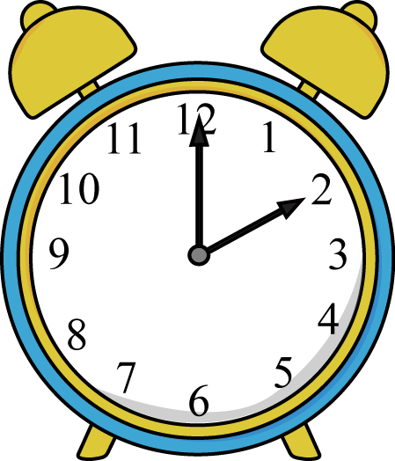ВРЕМЯ
Время – это последовательность смены событий. Оно состоит из: секунд, минут, часов, суток. Далее следуют недели, месяцы, годы, десятилетия, века и тысячелетия. Это связано с тем, что Земля вращается вокруг своей оси и вокруг Солнца.
Сутки делятся на день и ночь. В сутках 24 часа. День летом длиннее ночи, а зимой наоборот, т.е. ночь длиннее дня. Началом суток считается 00 часов, а концом 24 часа. Час состоит из 60 минут или 3600 секунд. В одной минуте 60 секунд. Неделя состоит из 7 суток. 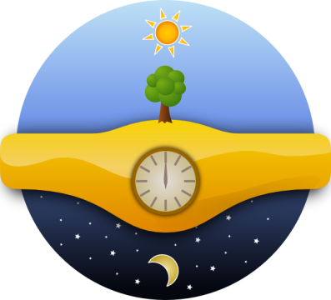
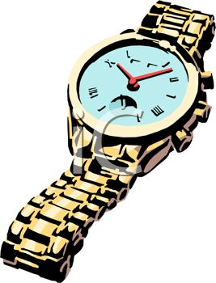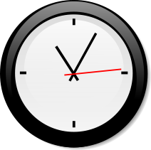
- Перечислите дни недели.
- Из каких частей состоят сутки?
- Сколько в сутках часов?
- 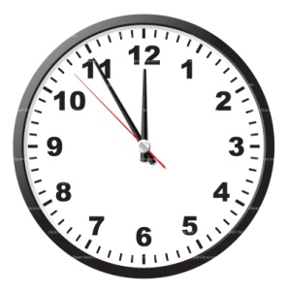В какое время года ночь длиннее дня?
- Определите время по нарисованным часам.

60 секунд = 1 минута | 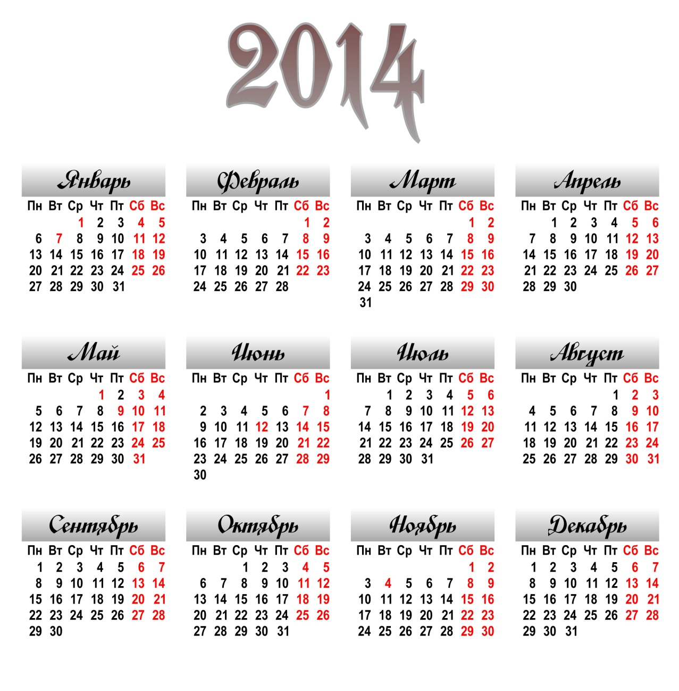
60 минут = 1 час
24 часа = 1 день (сутки)
7 дней = 1 неделя
Количество дней
по календарю = 1 месяц
12 месяцев = 1 год
365 дней = 1 год
366 дней = 1 високосный год
10 лет = 1 десятилетие
10 десятилетий = 1 век
10 веков = 1 миллениум
- Назовите все месяцы года.  - Сколько дней в феврале по приведенному календарю? | - Перечислите все летние месяцы года.  - Какие месяцы являются осенними, весенними и зимними?  - В какие месяцы Ваши близкие празднуют Дни рождения?

